Основна школа
„Бранко Радичевић“
Уљма

ГЕОГРАФИЈА
за 8. разред

радна свеска

Ученик ________________________
Одељење 8_

Школска Наставник
__________ Гордана Васић

Поштовани учениче/ученице,

Пред тобом се налази радна свеска за географију у 8. разреду основне школе. Урадила ју је наставница користећи различите изворе и литературу чији се списак налази на последњој страни.
Од тебе се очекује да озбиљно и одговорно приступиш изради ове радне свеске. Све области се раде искључиво у школи. Нека питања и области ћеш радити самостално, нека у пару, а нека у групи. Поједине области имају мањи, а поједине већи број питања и задатака различитог типа и тежине. Покушај да их решиш, користећи уџбеник и атлас.
Питања и задаци су направљени тако да прате градиво 8. разреда и начин рада твоје наставнице и тебе. Служе за понављање и утврђивање лекција као и за припрему за полагање мале матуре која те чека на крају школске године.
Свака област ће бити посебно оцењена па ћеш имати укупно десет оцена у радној свесци. У дневник се уписују две средње оцене, једна у првом а друга у другом полугодишту (првих пет области чине прву средњу оцену, а других пет другу).
Са срећом
Гордана Васић

Број стране | Назив области (теме) која се обрађује | Време прегледа | Оцена
3. | Географски положај Републике Србије | Прво полугодиште
8. | Природне одлике Србије - рељеф | Прво полугодиште
13. | Природне одлике Србије – клима | Прво полугодиште
15. | Природне одлике Србије – воде | Прво полугодиште
19. | Природне одлике Србије – земљиште, биљни и животињски свет | Прво полугодиште

20. | Друштвене одлике Србије – становништво и насеља | Друго полугодиште
24. | Економске одлике Србије – привреда и пољопривреда | Друго полугодиште
25. | Економске одлике Србије – привреда, тешка и лака индустрија | Друго полугодиште
27. | Економске одлике Србије – услужне делатности | Друго полугодиште
28. | Природна и културна баштина Србије | Друго полугодиште
Оцена у првом полугодишту:

Оцена у другом полугодишту:

Географски положај Републике Србије | Име и презиме ученика

1.Пред тобом је карта Европе. Обој земље које чине Југоисточну Европу и са стране испиши њихове називе,
као и називе њихових главних градова.

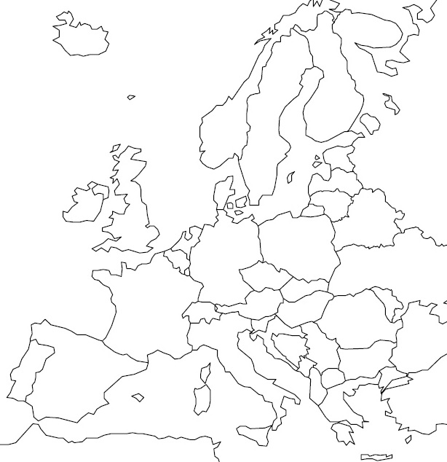  https://images.app.goo.gl/5Lt2rydU6zmkAhhv8 | Земље Југоисточне Европе (назив земље, назив главног града):  1. _____________________________________________________;  2. _____________________________________________________;  3. _____________________________________________________;  4. _____________________________________________________;  5. _____________________________________________________;  6. _____________________________________________________;  7. _____________________________________________________;  8. _____________________________________________________;  9. _____________________________________________________;  +  _______________________________________________________

2. Објасни термине интеграција и дезинтеграција.

Интеграција је ______________________________________________________________________________________
__________________________________________________________________________________________________.

Дезинтеграција је ___________________________________________________________________________________
__________________________________________________________________________________________________.

3. На датој карти упиши главне градове бивших земаља Социјалистичке Федеративне Републике Југославије (СФРЈ),
а са стране и садашње пуне називе тих земаља.

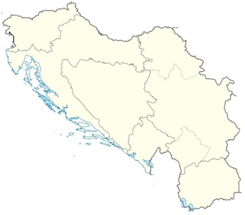 https://images.app.goo.gl/xhn5bH6Hr91Dtg8S9

4. На основу познавања историје наше земље наведи називе држава у чијем саставу је била Србија од 1918. године до данас:

Од 1918.године - _______________________________________________________________________________

Од 1929.године - _______________________________________________________________________________

Од 1945.године - _______________________________________________________________________________

Од 1963.године - _______________________________________________________________________________

Од 1992.године - _______________________________________________________________________________

Од 2003.године - _______________________________________________________________________________

Од 2006.године - _______________________________________________________________________________

5. Шта је по државном уређењу Србија? Она је ___________________________________________________________.

6. На приложеној карти црвеном бојом обој Републику Србију и подебљај почетни меридијан и упоредник.

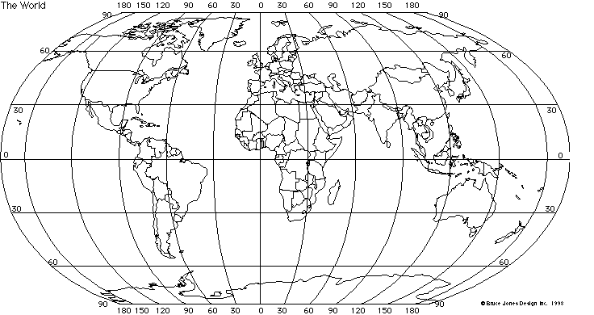
https://images.app.goo.gl/w3ufcc3sqAYKwVCE7

7. Србија се налази (заокружи слово испред тачног одговора):

а) северно од Екватора и западно од Гринича;
б) јужно од Екватора и источно од Гринича;
в) северно од Екватора и источно од Гринича;
г) јужно од Екватора и западно од Гринича;

8. Допуни реченицу.

Србија припада ______________________________________ часовној зони.

9. Заокружи тачан одговор. Србија лежи у:

а) северном умереном топлотном појасу;
б) јужном хладном топлотном појасу;
в) жарком топлотном појасу;
г) северном хладном топлотном појасу;

10. Допуни реченицу. Географски положај једне земље може бити ____________________ и ____________________.

11. Математичко-географски положај одређујемо помоћу _______________ _________________ и _______________
__________________. На датој карти наведи крајње тачке наше земље.

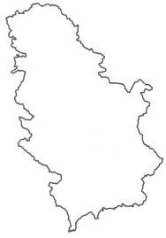https://images.app.goo.gl/dLMmJjbGRh7KEpGA7

12. По свом физичко-географском (или регионално-географском) положају Србија је: _________________________,
______________________ (___________________), _____________________ и ___________________________земља.

13. Шта обухвата релативни географски положај? Он обухвата:

1. ___________________________________

2. ___________________________________

3. ___________________________________

14. На датој карти уцртај и обоји коридоре 7, 10 и 11.

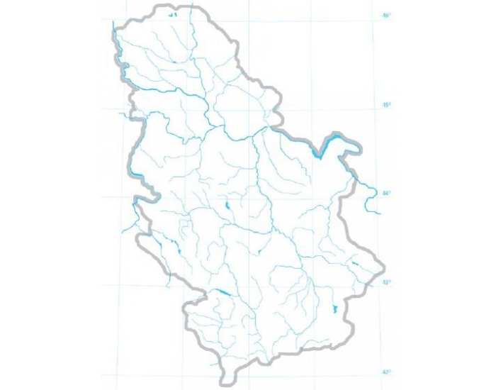
https://images.app.goo.gl/Lkb7mGVQ5VFZn8em9

15. У дату карту унеси имена суседа Србије, именуј административне целине које чине нашу земљу и обој
их различитим бојама. Поред црних датих кружића напиши називе граничних прелаза.

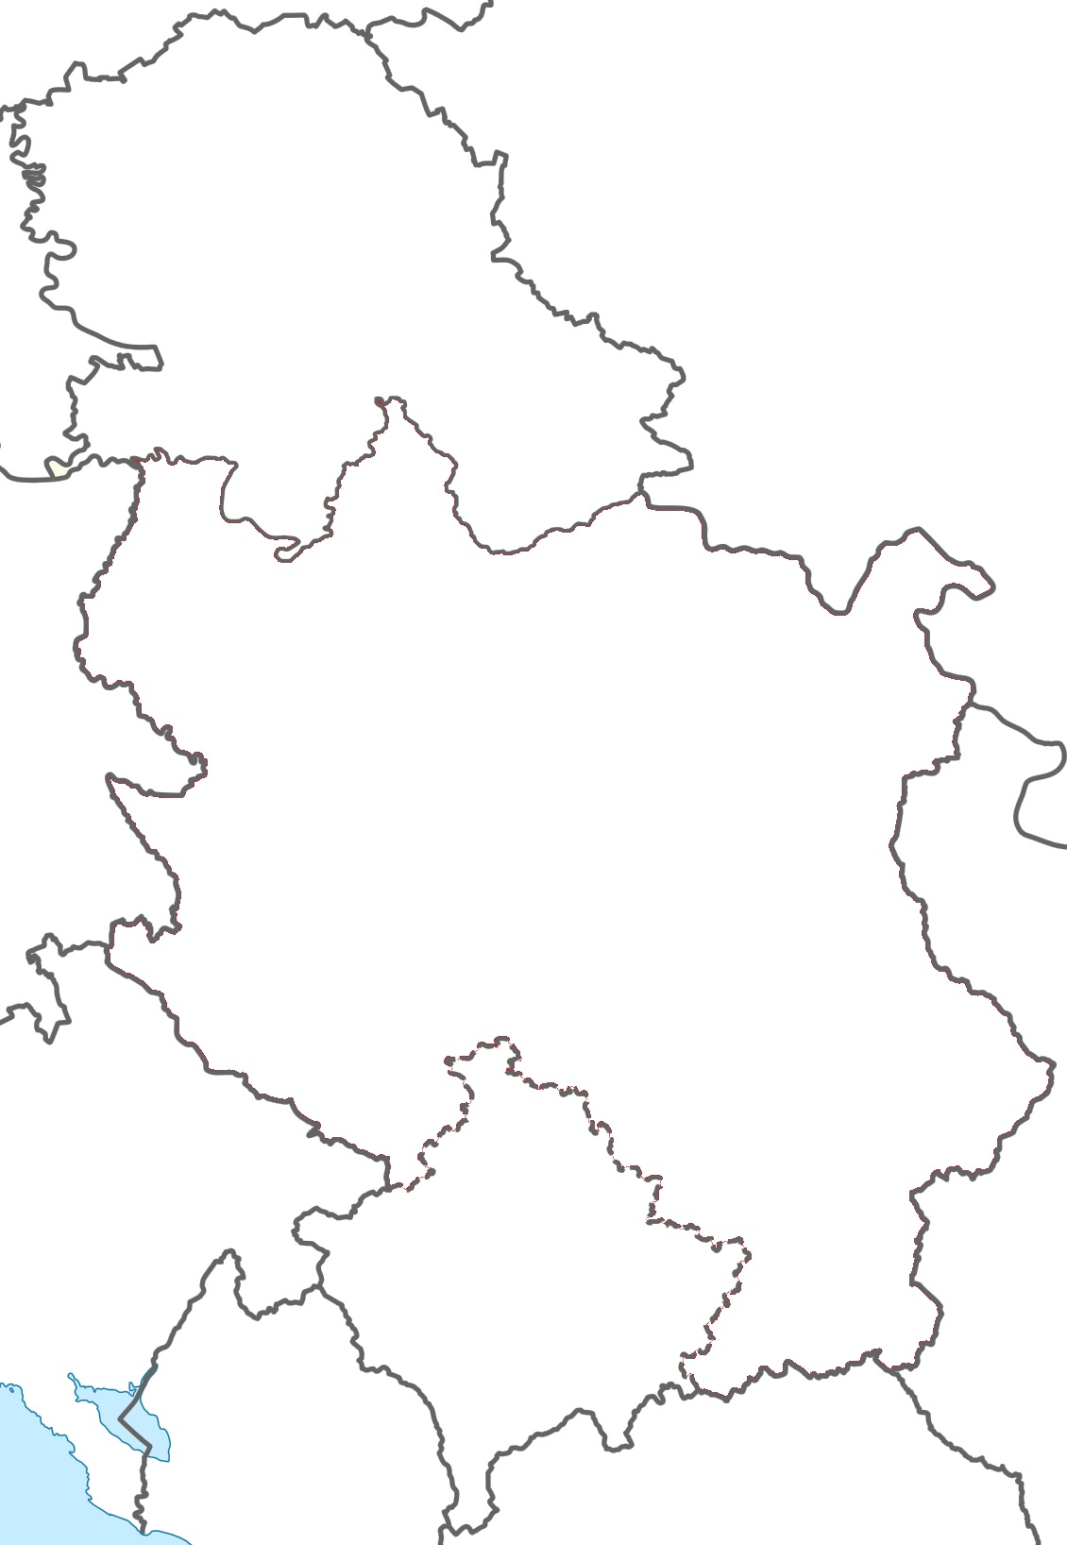
https://images.app.goo.gl/zzCmzA4F12pM5jJ99

16. Наведи наше суседе који су пуноправни чланови Европске уније. То су: __________________________________
___________________________________________________________________________________________.

17. Допиши имена држава у које ћемо ући преко наведених граничних прелаза:

а) Градина - __________________;
б) Хоргош - __________________;
в) Ватин - __________________;
г) Батровци - __________________;

18. Лево су дати неки од граничних прелаза а десно земље у које се преко њих улази. Повежи их уписујући одговарајући број на дате линије.

1. Прешево _____ Црна Гора;
2. Келебија _____ Румунија;
3. Љубовија _____ Македонија;
4. Бродарево _____ Босна и Херцеговина;
_____ Мађарска;

19. Ако пређемо гранични прелаз Ватин, ушли смо на територију Европске уније

а) да б) не

20. У нашој земљи власт је подељена на законодавну, извршну и судску. Ко их чини?

Законодавну власт чини ____________________________________________________________________________

Извршну власт чини _______________________________________________________________________________

Судску власт чини _________________________________________________________________________________

21. Грб, застава и химна су обележје сваке државе па и Србије.

Шта је приказано на грбу Србије?

Одговор: ________________________________________________________________________________________

Која је химна Републике Србије?

Одговор: ____________________________________________________________

Како изгледа застава Србије? Одговори тако што ћеш обојити дату заставу.

22. Допуни реченицу. Основна обележја државе су ________________________________________________________
__________________________________________________________________________________________________.

Природне одлике Републике Србије - рељеф | Име и презиме ученика

1. Допуни реченицу. Рељеф настаје непрекидним и узајамним деловањем __________________(_______________)
и ______________________ (___________________) сила.

2. Рељеф Србије се према надморској висини дели на:

а) ________________________________ (_____________________);

б)________________________________ (_____________________);

в)________________________________ (_____________________);

3. Планине Србије се према надморској висини деле на:

а) ________________________________ (_____________________);

б)________________________________ (_____________________);

в)________________________________ (_____________________);

4. Објасни дате појмове:

Котлине су _______________________________________________________________________________________.

Висоравни су _____________________________________________________________________________________.

Висоравни мањих димензија називају се _____________________.

5. Рељеф у Србији је настао током две орогенезе (орос – планина; генесис – настанак). То су _____________________ и _______________________ орогенеза. Током прве орогенезе је настала _____________________________________, а током друге _____________________________________________________________________________________.

6. На дату карту уцртај и обоји геотектонске целине Србије из књиге, а са стране, у легенди испиши њихове називе.

https://images.app.goo.gl/dLMmJjbGRh7KEpGA7

7. За дату планину напиши којој врсти планина припада, како се назива процес у коме је настала, опиши
њено пружање, изглед врхова и падина.

На цртежу је приказана ______________________________ планина. Она је настала у процесу
______________________, има _____________________ стране, ___________________врхове
и пружа се _____________________________________________________________________.

8. За дату планину напиши којој врсти планина припада, како се назива процес у коме је настала, опиши
њено пружање, изглед врхова и падина.

На цртежу је приказана ______________________________ планина. Она је настала у процесу
______________________, има _____________________ стране, ___________________врхове
и пружа се _____________________________________________________________________.

9. Дата је слика попречног пресека вулкана. У празна поља упиши бројеве од 1 до 5 а онда са стране упиши како
се назива тај елемент вулкана. Затим допуни реченицу.

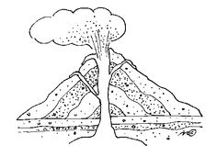 | Елементи вулкана су:  - ____________________________________________________  - ____________________________________________________  - ____________________________________________________  - ____________________________________________________  - ____________________________________________________  Процес избацивања лаве, врелих гасова, вулканских бомби и пирокластичног материјала једним именом се назива ______________________________________________________.  https://images.app.goo.gl/EAQosY5WL8xxPbuh9

10. Да ли у нашој земљи има активних вулкана? Заокружи тачан одговор а прецртај погрешан.

У Србија данас има/нема активних вулкана.

11. Наведи неке палеовулканске купе у Србији. То су ______________________________________________________
____________________________________________________________________________________________________
___________________________________________________________________________________________________.

12. Објасни дате појмове.

Земљотрес је _____________________________________________________________________________________;

Сеизмограф је ____________________________________________________________________________________;

Сеизмологија је ___________________________________________________________________________________;

Хипоцентар је ____________________________________________________________________________________;

Епицентар је _____________________________________________________________________________________;

Рихтерова скала мери _____________________________________________________________________________;

13. Допуни реченице. Најјачи земљотрес на територији Србије десио се _______. године у ____________________
и имао је магнитуду од _____ степени Рихтерове скале. Најјачи земљотрес у 21.веку десио се _______. године
у _______________________ и био је магнитуде од _____ степени Рихтерове скале.

14.На приложеној карти обој и испиши називе следећих планина: Фрушка гора, Вршачке планине, Авала, Космај, Рудник, Цер, Маљен, Тара, Златибор, Голија, Рогозна, Проклетије, Шар планина, Копаоник, Гоч, В. Јастребац, Дукат, Кукавица, Стара планина, Сува планина, Ртањ, Озрен, Кучај, Бељаница, Мироч (25 планина).
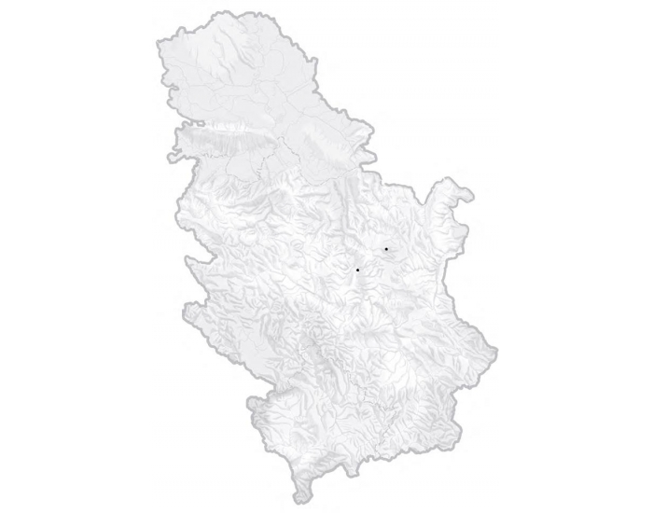
https://images.app.goo.gl/otm8PvQzTCvSVXmy7
15. У време алпске орогенезе, процеса набирања планина који и данас траје, издигле су се (заокружи тачне одговоре):

а) Динарске планине; б) Шарске планине;
в) Српско-македонска маса; г) Карпатско-балканске планине;

16. У ком смеру опада надморска висина у нашој земљи?

а)од севера ка југу; б)од југа ка северу; в)од запада ка истоку; г)од истока ка западу

17. Које набране (веначне) планине уоквирују Панонски басен? То су ________________________________________
________________________________________________________________________________________________.

18. Допуни реченицу појмовима који недостају. Најнижа тачка Србије налази се на ушћу реке______________ у реку ____________ на ____ мнв, а највиша тачка је врх ____________________ на ______________________, са висином од __________ мнв.

19. Једине две планине централне Србије чији врхови досежу висину од преко 2.000 м су: _______________________ __________________________________.

20. Повежи дату планину са њеним врхом у нашој земљи тако што ћеш уписати одговарајући број на дату линију. Одговоре потражи на карти Србије.

1. Вршачке планине ___ Црвени чот, 538 м н.в.
2. Фрушка гора ___ Торник, 1.496 м н.в.
3. Рудник ___ Ђеравица, 2.656 м н.в.
4. Златибор ___ Миџор, 2.169 м н.в.
5. Копаоник ___ Велика Рудока, 2.658 (2.660) м н.в.
6. Проклетије ___ Панчићев врх, 2.017 м н.в.
7. Шар-планина ___ Цвијићев врх, 1.132 м н.в.
8. Стара планина ___ Гудурички врх, 641 м н.в.

21. Допуни реченице. На територији Србије издвајају се једна велика и једна мања низија - _____________________ и _____________________ низија; два обода тих низија - ________________________ и ________________________. У планинском рељефу се издвајају четири групе планина*: _________________________________________________ ____________________________________________________________________________________________________. Међу котлинама доминирају две на југу Србије. То су _______________________________________________котлина.

*линије које деле различите групе планина уцртај на карту Србије на 10. страни;

22. На формирање рељефа наше земље су, осим тектонике и вулканизма, утицали и падински процеси и различите врсте ерозија. Повежи дате називе са њиховим објашњењем тако што ћеш уписати број на одговарајућу линију.

1. клизиште ___ механичко деловање ветра у областима са песковитим и лесним рељефом;
2. одрон ___ смена сужења (клисура) и проширења (котлина) у речном кориту;
3. денудација ___ хемијско растварање стена водом у областима богатим кречњачким стенама;
4. флувијална ерозија ___ клижење натопљеног растреситог слоја преко глиновитог слоја на нагибима;
5. композитност ___ механичко деловање леда у високим планинама;
6. крашка ерозија ___ површинско спирање земљишта и огољавања стеновите подлоге;
7. глацијална ерозија ___ падање велике масе стена са стрмих падина под утицајем воде и гравитације;
8. еолска ерозија ___ механичко деловање воде у коритима река;

23. Попуни табелу.

Врста ерозије и акумулације | Ерозивни облици | Акумулативни облици
Флувијална (речна) ерозија и акумулација

Крашка ерозија и акумулација

Глацијална (ледничка) ерозија и акумулација

Еолска ерозија и акумулација

24. Датој клисури напиши реку у коју се усекла.

Ђердапска клисура - _______________; Грделичка клисура - __________________________;

Овчарско-кабларска клисура - ______________________; Багрданска клисура - _________________________;

Сићевачка клисура - _______________; Качаничка клисура - __________________________;

Руговска клисура - _____________________; Горњачка клисура - __________________________;

25. На датој карти картографским знаком означи значајније пећине у Србији и напиши њихова имена.
https://images.app.goo.gl/otm8PvQzTCvSVXmy7
26. На датој карти уцртај, обој и именуј пешчаре и лесне заравни у Војводини.
https://images.app.goo.gl/otm8PvQzTCvSVXmy7

Природне одлике Републике Србије - клима | Име и презиме ученика

1. Објасни појмове.

Клима је ________________________________________________________________________________________.

Време је ________________________________________________________________________________________.

2. На основу датих информација уради клима дијаграм изабраног места.

БЕОГРАД | I | II | III | IV | V | VI | VII | VIII | IX | X | XI | XII | Укупно
Температура у ^{о} C | -0,2 | 1,1 | 6,3 | 12,0 | 16,8 | 20,5 | 23,0 | 21,5 | 18,3 | 12,9 | 7,9 | 1,0 | 11,6ºC
Падавине у mm | 48 | 46 | 46 | 54 | 75 | 96 | 60 | 55 | 50 | 55 | 61 | 55 | 701mm

(mm)  100 |  |  |  |  |  |  |  |  |  |  |  |  | (º C)  27
90 |  |  |  |  |  |  |  |  |  |  |  |  | 24
80 |  |  |  |  |  |  |  |  |  |  |  |  | 21
70 |  |  |  |  |  |  |  |  |  |  |  |  | 18
60 |  |  |  |  |  |  |  |  |  |  |  |  | 15
50 |  |  |  |  |  |  |  |  |  |  |  |  | 12
40 |  |  |  |  |  |  |  |  |  |  |  |  | 9
30 |  |  |  |  |  |  |  |  |  |  |  |  | 6
20 |  |  |  |  |  |  |  |  |  |  |  |  | 3
10 |  |  |  |  |  |  |  |  |  |  |  |  | 0
0 |  |  |  |  |  |  |  |  |  |  |  |  | -3
 | I | II | III | IV | V | VI | VII | VIII | IX | X | XI | XII

2. Који се метеоролошки елементи, који утичу на време и климу, приказују клима-дијаграмом?

________________________ и __________________________.

3. На левој страни дате су одлике ваздушних маса које продиру у нашу земљу, а на десној страни правци одакле оне долазе. Повежи их уписујући бројеве на линије.

1.топле ваздушне масе ___ са севера и истока;
2.хладне ваздушне масе ___ са запада;
3.влажне ваздушне масе ___ са југа;

4. Наведени су климатски елементи и климатски фактори. Разврстај их тако што ћеш на линије поред њих написати слово Ф за климатске факторе, а слово Е за климатске елементе.

географска ширина ___; распоред копна и мора ___; правац пружања планина ___;
инсолација ___; ветрови ___; влажност ваздуха ___;
морске струје ___; вегетација ___; облаци и облачност ___;
рељеф ___; падавине ___; температура ваздуха ___;
надморска висина ___; ваздушни притисак ___;

5.Допуни табелу.

Климатски елемент | Апарат за мерење | Јединица мере
Температура ваздуха
 | хигрометар | %
Ваздушни притисак |  | Mb
Ветар
 | хелиограф | h/god
 | нема апарата | % ili 1/10
Падавине |  | mm

6. Заокружи тачан одговор. Количина падавина опада:

а) од севера ка југу;
б) од југозапада ка североистоку;
в) од североистока ка југозападу;

7.На датој немој карти Србије уцртај и обој типове климе

https://images.app.goo.gl/dLMmJjbGRh7KEpGA7 | Легенда:  - ____________________________________  Распростирање: _____________________________________________  ___________________________________________________________;  Одлике : ___________________________________________________  ___________________________________________________________  ___________________________________________________________;  - ____________________________________  Распростирање: _____________________________________________  ___________________________________________________________;  Одлике : ___________________________________________________  ___________________________________________________________  ___________________________________________________________;  - ____________________________________  Распростирање: _____________________________________________  ___________________________________________________________;  Одлике : ___________________________________________________  ___________________________________________________________  ___________________________________________________________;

8. Спари типове климе са датим градом у којима је тај тип климе заступљен уписивањем слова на линије:

а) Сјеница ___ панонско-континентална;
б) Крагујевац ___ умерено континентална;
в) Зрењанин ___ планинска;

Природне одлике Републике Србије - воде | Име и презиме ученика

1.Ако је тврдња тачна заокружи слово Т, а ако је нетачна заокружи слово Н.

Воде Србије су представљене подземним и површинским водама Т Н
Изданске воде представљају површинске воде у рекама Т Н
Изданска вода се користи за пиће, наводњавање и индустрију Т Н
Издан је место у дубини земље, изнад вододрживог слоја, где се сакупља подземна вода Т Н
Место на површини земље где се појављује подземна вода назива се извор Т Н

2. Воде које у себи садрже минимум ___ g минералних материја називају се _____________________воде. Ако су воде топлије од ____ ^{о} C називају се _____________________ воде, а ако имају обе одлике, и минералне материје и температуру, онда такве воде називамо ______________________________________ воде.

3. На приложеној карти картографским знаком представи и именуј следеће бање: Кањижа, Русанда, Врдник, Ковиљача, Буковичка бања, Матарушка бања, Богутовачка бања, Врњачка бања, Луковска бања, Пролом бања, Сокобања, Нишка бања, Сијаринска бања, Врањска бања и Бујановачка бања – 15 бања.

https://images.app.goo.gl/Lkb7mGVQ5VFZn8em9

4. Према температури минералне воде се деле на (наведи температурне одлике) :
- Хладне минералне воде __________________________________________________________________________

- Хипотерме _____________________________________________________________________________________

- Хомеотерме ____________________________________________________________________________________

- Хипертерме ____________________________________________________________________________________

5. Најпосећенија бања у Србији је _________________ бања; најтоплију воду од 96^{о} C има ________________ бања; а највиша бања, са 700 м надморске висине је ______________________ бања.

6.Лево су наведена имена бања, а десно планине у њиховој близини. Упиши одговарајуће слово на линије.
а)Врњачка бања ___ Копаоник
б)Луковска бања ___ Гоч
в)Сокобања ___Фрушка гора
г) Врдник ___Озрен

7.На приложеној карти Србије испиши називе следећих река: Дунав, Тиса, Тамиш, Сава, Дрина, Лим, Јадар, Колубара, Велика Морава, Западна Морава, Ибар, Ситница, Голијска Моравица, Јужна Морава, Нишава, Топлица, Власина, Расина, Бели Дрим, Неродимка, Велики Тимок, Бели Тимок, Црни Тимок, Млава, Ресава (25 река).

https://images.app.goo.gl/Lkb7mGVQ5VFZn8em9

8. Реке Србије отичу у три слива. То су ___________________,_____________________ и ___________________ слив.

9.На датој карти обој речне сливове у Србији и напиши са колико процената су заступљени.

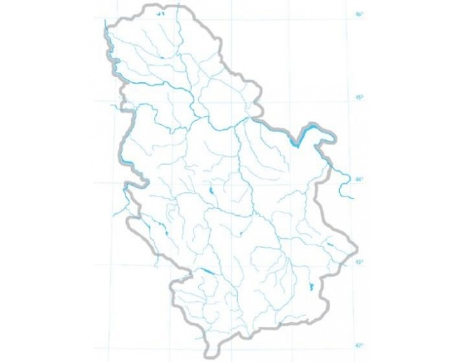  https://images.app.goo.gl/Lkb7mGVQ5VFZn8em9 | Сливови Србије:  -___________________________________ (_______%)  -___________________________________ (_______%)  -___________________________________ (_______%)

10.У свакој реченици прецртај погрешан одговор да би реченица била исправна.

Србија има/нема густу речну мрежу.

Хидролошка појава када се река рачва и отиче у два слива назива се бифуркација/сегрегација.

Хидрографски чвор представља Дрманска глава (1.367 м н.в.) на Шар планини/Језерској планини.

Река Лепенац/Неродимка је позната по вештачкој бифуркацији.

11. Повежи реку са сливом коме припада уписујући одговарајуће слово на линије:
а) Тимок б) Тиса _______ слив Јадранског мора;
в) Ибар г) Лепенац
д) Дрина ђ) Бели Дрим _______ слив Егејског мора;
е) Пчиња ж) Неродимка
з) Мируша и) Пећка Бистрица _______ слив Црног мора;

12. У левој колони наведена су имена река, а у десној регије кроз које оне протичу. Спари их уписујући
одговарајући број на линије.
1.Ситница ___ Банат;
2.Мируша ___ Стиг;
3.Пек ___ Косовска котлина;
4.Млава ___ Метохијска котлина;
5.Нера ___ Браничево
6.Ресава

13. Ако је тврдња тачна заокружи слово Т, а ако је нетачна слово Н.
а)Највећа притока реке Саве у нашој земљи је Тиса Т Н
б)Западна и Јужна Морава код Сталаћа граде Велику Мораву Т Н
в)Северни део Косовске котлине одводњава Ситница Т Н
г)Највећа притока реке Лим је Увац Т Н

14.Допишите реке које недостају.
а) Лаб, Ситница,____________, Западна Морава, Велика Морава, Дунав;
б) Биначка Морава, ______________________, Велика Морава, Дунав;
в) Увац, Лим, ______________, Сава, Дунав;

15.Погледај цртеж речног тока испод и одговори на питања.

Како се назива кривина у речном кориту? __________________________________________________________

Како се назива речно језеро настало на овај начин? __________________________________________________
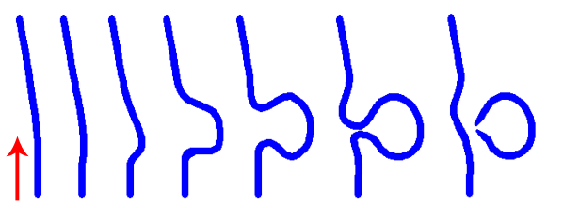 https://images.app.goo.gl/x1WPcGWSi6LBTxgw6

16. У свакој реченици прецртај погрешан одговор да би реченица била исправна.
Најдужа река Црноморског слива је Сава/Дунав.
Најдужа река Јадранског слива је Дунав/Бели Дрим.
Најдужа река Егејског слива је Пчиња/Ситница.

17. Допуни реченице. Удубљење у копну испуњено водом назива се _________________. Оно по начину настанка може бити _____________________ и ________________________.

18.На датој карти уз помоћ атласа означи и именуј следећа језера: Палићко језеро, језеро Русанда, Обедска бара, Ђердапско језеро, Гружанско језеро, Зворничко језеро, језеро Перућац, Подпећко језеро, Златарско језеро, Сјеничко језеро, језеро Газиводе, Власинско језеро, Завојско језеро, Бованско језеро, Борско језеро – 15 језера Србије.
https://images.app.goo.gl/Lkb7mGVQ5VFZn8em9

19.Наведи разлоге изградње вештачких језера и дај пример за сваки разлог.
1._______________________________________________________________________________________________
2._______________________________________________________________________________________________
3._______________________________________________________________________________________________
4._______________________________________________________________________________________________
5._______________________________________________________________________________________________

Природне одлике Србије – земљиште, живи свет | Име и презиме ученика

1.Шта је земљиште? __________________________________________________________________________________

2. Како настаје земљиште? ____________________________________________________________________________
________________________________________________________________________________________________.

3. Шта све утиче на формирање земљишта? _____________________________________________________________
___________________________________________________________________________________________________
________________________________________________________________________________________________.

4. У левој колони дати су типови земљишта, а у десној њихови описи. Упиши одговарајући број на линије.
1.чернозем ___ земљиште кречњачких предела
2.гајњаче ___ глиновито и смоласто земљиште црне боје
3.смонице ___ има велику плодност, црну боју и доста хумуса
4.црвенице ___ мркосмеђе земљиште везано за побрђа, погодно за винограде

5. Заокружи слово испред тачног одговора. Најплоднији тип земљишта код нас је:
а)подзоли (пепељуша) б)чернозем в)смонице г)гајњаче д)алувијална земљишта

6.Колико у нашој земљи има природних (флористичких) области? Заокружи слово испред тачног одговора.
а)три; б) две; в)четири;

7.На датој скици уцртај, обој и именуј вертикалну биљну зоналност у Србији.

-__________________________________________________
_____
-__________________________________________________
___________
-__________________________________________________
__________________
-__________________________________________________
________________________
-__________________________________________________
______________________________
-__________________________________________________
____________________________________
-__________________________________________________

8. Заокружи тачан одговор. Изнад појаса храстових шума налази се појас:
а)планинских пашњака; б)воћњаци и виногради; в)букове шуме;

9. Повежи леву и десну страну уписујући бројеве на одговарајуће место.
1. обухвата просторе до 800 м н.в.
_______ Панонска флористичка област 2. највећи део чини култивисана степа
3. обухвата просторе преко 800 м н.в.
4. животињски свет чине дивља свиња, птице, зец, јелен...
_______ Планинска флористичка област 5. доминирају букове шуме, а изнад је појас четинара
6. животињски свет чине белоглави суп, медвед, дивокоза, пастрмка...

Друштвене одлике Србије – становништво и насеља | Име и презиме ученика

1. Наука која се бави проучавањем становништва назива се ________________________. Ова реч води порекло од две грчке речи: _______________ - народ и ________________ -писање, описивање.

2.Наведи редом пописе становништва обављене после Другог светског рата: _______, ________, ________, ________, _______, ________, ________, и ________ године.

3. Заврши реченицу. Густина насељености показује ________________________________________________________
_______________________________________________________.

4.Израчунај густину насељености Војводине ако знаш да је њена површина 21.506 км² и да на тој територији живи
(2011.год.) 1.932.000 становника.
Рачун: ____________________________________________________ Резултат: __________________________

5.Заокружи тачан одговор. Држава са малом густином насељености има:
а) малу површину и велики број становника;
б) велику површину и мали број становника;
в) велику површину и велики број становника;
г) малу површину и мали број становника;

6.Које области имају најмању а које највећу густину насељености? ___________________________________________
____________________________________________________________________________________________________
________________________________________________________________________________________________.

7.У дату карту унеси податке везане за повећање/смањење броја становника из књиге. Не заборави на легенду!
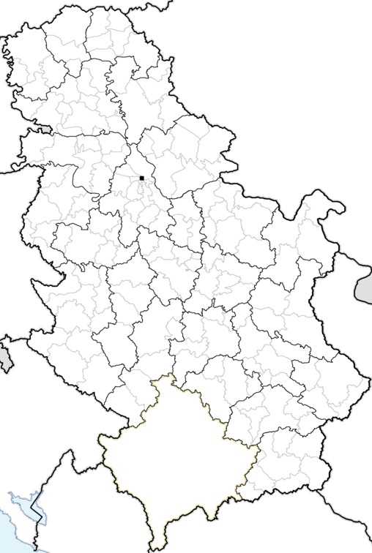 https://images.app.goo.gl/Q3SM5m9ACQ4YS3H47

8.Допуни реченице. Број рођених лица на некој територији у току једне године, на сваких 1.000 становника, називамо _______________, а изражавамо га у _______________. Број умрлих лица на некој територији у току једне године, на сваких 1.000 становника називамо _________________, и такође изражавамо у __________________.

9. Природни прираштај је ______________________________________________________________________________
_________________________________________________________________________ ___у току једне године.

10. Објасни следеће појмове:
Фертилитет је _____________________________________________________________________________________
_________________________________________________________________________________________.

Депопулација је ___________________________________________________________________________________
_________________________________________________________________________________________.

„Одлив мозгова“ је ________________________________________________________________________________
_________________________________________________________________________________________.

11.Објасни разлику између биолошког (природног) и механичког кретања становништва.

Биолошко (природно) кретање становништва обухвата _________________________________________________

Миграције су _____________________________________________________________________________________
_________________________________________________________________________________________.

12. Ако се становништво креће унутар једне територије (општине, државе) онда говоримо о ____________________ миграцијама, а ако се креће из једне у другу земљу/континент онда су то _________________________ миграције.

13. Када се становништво исељава из неке земље кажемо да ____________________, а када се усељава у неку земљу
кажемо да ____________________.

14. Разлози због којих се људи добровољно исељавају из своје земље најчешће су _____________________________ природе, а узроци присилног исељавања могу да буду _______________ и ___________________________________.

15. Које миграцијске струје су најзначајније у Историјским миграцијама? То су _________________________________
___________________________________________________________________________________________________.

16. Миграције становништва могу бити планске и стихијске. Које су најзаступљеније савремене стихијске миграције? То су ______________________________________________________________________________________________.

17. Објасни разлику између дневних и сезонских миграција.

Дневне миграције су ______________________________________________________________________________
___________________________________________________________________________________________.

Сезонске миграције су _____________________________________________________________________________
___________________________________________________________________________________________.

18.Биолошку структуру становништва чине ______________________ и _____________________________ структура.

19. Очекивани животни век у Србији је _______ година, за жене је то _______, а за мушкарце _______ година.

20. У следећим реченицама се говори о структурама становништва. Допуни их одговарајућим подацима.

Према старости се становништво дели на _____________(од ___ до ___год), _____________(од ___ до___ год) и _____________ (више од ___ година). У етничкој структури најзаступљенији су _______________, _______________, _______________ и _______________. По вероистовести је највише __________________ па ___________________, а у образовној структури доминирају људи који су завршили ________________ школу док је висикообразованих ___%. Највећи број људи је запослен у ___________________________________, а међу економски неактивним је највише _____________________ и ________________.

21. Уз помоћ података датих у табели са леве стране конструиши пирамиду старости.

Град ВРШАЦ (2011.)  Старосне групе укупно мушко женско  00 – 04 2.424 1.221 1.203  05 – 09 2.650 1.369 1.281  10 – 14 2.615 1.360 1.255  15 – 19 2.920 1.498 1.422  20 – 24 3.040 1.564 1.476  25 – 29 3.386 1.718 1.668  30 – 34 3.632 1.806 1.826  35 – 39 3.689 1.824 1.865  40 – 44 3.316 1.644 1.672  45 – 49 3.445 1.680 1.765  50 – 54 3.898 1.937 1.961  55 – 59 4.493 2.166 2.327  60 – 64 3.912 1.856 2.056  65 – 69 2.433 1.072 1.361  70 – 74 2.436 1.017 1.419  75 – 79 1.917 698 1.226  80 и више 1.820 602 1.218  Просечна старост 41,9 40,3 43,5 | М Ж  80 и више  75-79  70-74  65-69  60-64  55-59  50-54  45-49  40-44  35-39  30-34  25-29  20-24  15-19  10-14  04-09  00-04

22. Заврши реченицу. Насеља су _______________________________________________________________________.

23. Према броју становника и функцијама насеља се деле на ______________, _______________ и _______________.

24. Прецртај по један зацрњен појам у свакој констатацији да би текст био тачан.

Села су рурална/урбана насеља са већим/мањим бројем становника које махом ради у пољопривреди/индустрији. Градови су урбана/рурална насеља са већим/мањим бројем становника које махом ради у индустрији/пољопривреди.

25. Према изгледу и распореду кућа (сеоска) насеља се деле на _____________________, ________________________ и _________________________.

26. У левој колони наведена су значења географских појмова који се налазе у десној колони.Упиши одговарајуће слово на линије.
а) градови настали спајањем конурбација ___ конурбација
б) процес напуштања пољопривредних делатности ___ урбанизација
в) спајање градских области у јединствене градске зоне ___ мегалополиси
г) процес настанка и развоја градова ___ деаграризација

27.У Србији постоји укупно _______ сталних насеља од којих је _______ градских а _______ сеоских насеља.

28. Истражи и одговори на следеће питање. Ако кажемо да у Србији постоји 29 градова која су то насеља? То су: ____________________________________________________________________________________________________
____________________________________________________________________________________________________
__________________________________________________________________________________________________.

29. У левој колони дати су градови, а у десној реке на којима леже. Спари их уписујући одговарајући број на линије.
1. Нови Сад ___ Тамиш
2. Врање ___ Сава
3. Краљево ___ Западна Морава
4. Вршац ___ Дунав
5. Шабац ___ Јужна Морава
6. Панчево

30. На датој карти Србије напиши следеће градове представљене кружићима: Београд, Нови Сад, Ниш, Крагујевац, Приштина, Суботица, Зрењанин, Панчево, Чачак, Крушевац, Краљево, Нови Пазар, Смедерево, Лесковац, Ужице, Врање, Ваљево, Шабац, Сомбор, Пожаревац, Пирот, Зајечар, Кикинда, Сремска Митровица, Јагодина, Вршац, Бор, Прокупље, Прибој и Лозница – 30 градова.
https://images.app.goo.gl/Lkb7mGVQ5VFZn8em9

31. У левој колони дати су градови, а у десној планине у близини. Спари их уписујући одговарајући број на линије.
1. Београд ___ Златар
2. Нови Сад ___ Вршачке планине
3. Нови Пазар ___ Авала
4. Пријепоље ___ Рогозна
5. Вршац ___ Фрушка гора

32. Географско средиште Србије је у селу Драча близу Крагујевца ДА НЕ

Друштвене одлике Србије – привреда, пољопривреда | Име и презиме ученика

1.Привреда је _______________________________________________________________________________________
____________________________________________________________________________________________________
_________________________________________________________________________________________________.

2. Људске делатности могу бити ____________________ и ____________________, односно_ ___________________ и ____________________.

3. Попуни табелу.

ПРИВРЕДА

ПРИМАРНЕ ДЕЛАТНОСТИ |  | СЕКУНДАРНЕ ДЕЛАТНОСТИ |  | ТЕРЦИЈАРНЕ ДЕЛАТНОСТИ |  | КВАРТАРНЕ ДЕЛАТНОСТИ

4.На развој привреде утичу бројни природни и друштвени фактори. То су:

Природни фактори: _________________________________________________________________________________,

Друштвени фактори: _________________________________________________________________________________.

5. Најстарије делатности којима се човек бавио да би обезбедио себи храну су __________ и ___________________.

6. Привредну делатност која се бави обрадом земље, гајењем и искоришћавањем биљака и животиња и производњом хране називамо ____________________________.

7. Наведи четири агротехничке мере: ____________________________________________________________________
________________________________________________________________________________________________.

8.Употребу машина у пољопривреди називамо _________________________, процес наводњавања и одводњавања називамо __________________________, а употребу вештачког ђубрива називамо ____________________________.

9.Наведене су надморске висине до којих успевају житарице у Србији. На линијама упиши врсту житарице.
а) до 800 метара -_______________ б) до 900 метара -____________________в) до 1500 метара -_________________

10. Земљорадња је грана пољопривреде која се дели на:
а) ратарство (_____________, ____________________, ________________ биље и _____________________);
б) ______________________ и
в) _________________________.

11.У десној колони набројана су главна подручја производње, а у левој биље које се у њима гаји. Повежи их тако што ћеш уписати одговарајући број на линије.
___ шећерна репа 1. Лесковац, Хоргош, Кањижа;
___ паприка 2. Највише око Бачког Петровца;
___ купус 3. Западна Србија и Шумадија;
___ хмељ 4. Војводина, Поморавље, Мачва, Косово и Метохија;
___ шљива 5. Јужна Бачка, код Футога;
___ винова лоза 6. Тимочки и Неготински крај;

Друштвене одлике Србије – привреда, индустрија | Име и презиме ученика

1.Допуни реченице појмовима који недостају. Пољопривреда је најстарија грана привреде. Део пољопривреде који се бави обрадом земље и гајењем биљака називамо ________________________ а део који се бави узгојем животиња _____________________. Пољопривредни производи представљају храну људима и сировине индустрији, највише ________________________ и _______________________.

2.Шта обухвата шумарство? ___________________________________________________________________________.

3.Вађењем руда бави се делатност која се назива _____________________, а њиховим топљењем и претварањем у метале делатност која се назива ______________________.

4. Металургија се дели на црну и обојену. Објасни чиме се свака од њих бави.
а)Црна металургија обухвата топљење и прераду _________________________________________________________
б)Обојена металургија обухвата топљење _______________________________________________________________

5. У левој колони налазе се руде, а у десној њихова налазишта. Споји их уписујући одговарајуће слово на линије.
а) хром ___ Копаонички крај, Трепча, Ново Брдо
б) глина ___ Западна Србија (Зајача)
в) бакар ___ рудник Дева у Метохији
г) олово и цинк ___ Војводина
д) антимон ___ Источна Србија, Бор, Мајданпек, Кривељ

6. Лигнит, нискокалорична врста угља експлоатише се у три басена. То су _____________________________________, _____________________________________ и ____________________________________ басен.

7. Мрки угаљ се експлоатише у ________________________________________ басену а најквалитетнији, камени угаљ у ______________________________ и _______________________________басену.

8. Нафта се у нашој земљи експлоатише у _____________________________ области, а рафинерије нафте се налазе у _____________________________ и _______________________________.

9.У леву карту унеси басене лигнита, мрког и каменог угља, нафте и природног гаса, а у десну карту најважније термоелектране и хидроелектране, као и рафинерије нафте. Не заборави за легенде у обе карте!

https://images.app.goo.gl/Lkb7mGVQ5VFZn8em9 | https://images.app.goo.gl/Lkb7mGVQ5VFZn8em9

10. Енергетски извори могу бити обновљиви и необновљиви.

У обновљиве енергетске изворе спадају ______________________________________________________________
_______________________________________________________________;

У необновљиве енергетске изворе спадају ____________________________________________________________

11. Заврши реченицу. Индустрија се бави ________________________________________________________________
_________________________________________________________________________________________________
_________________________________________________________________________________________________
______________________________________________________________________________________________.

12. Према предмету рада индустрија се дели на _______________________ и _______________________ индустрију, а према врсти производа на _______________________ и _______________________ индустрију.

13. Појмове са леве и десне стране повежи уписујући бројеве на одговарајуће линије.

1. Екстрактивна индустрија ___ производи средства за широку потрошњу
2. Прерађивачка индустрија ___ обезбеђује средства за даљу прераду
3. Тешка индустрија ___ бави се прерадом сировина минералног, биљног и животињског порекла
4. Лака индустрија ___ обухвата вађење и прераду руда, минерала и производњу енергије

14. У дату табелу унеси гране тешке и лаке индустрије

ГРАНЕ ТЕШКЕ ИНДУСТРИЈЕ | ГРАНЕ ЛАКЕ ИНДУСТРИЈЕ

15.У левој колони дати су градови, а у десној производи који у њима настају. Упиши одговарајући број на линије.

1. Крагујевац ___ индустрија каблова
2. Смедерево ___ вештачко ђубриво
3. Прибој ___ детерџенти
4. Јагодина ___ аутомобили
5. Чачак ___ бродови
6. Прахово ___ шпорети и пећи
7. Барич ___ камиони
8. Крушевац ___ апарати за домаћинство
9. Апатин ___ пластичне масе
10.Београд ___ мотори и трактори

16. Дати су неки готови производи. Напиши у којим градовима се они највише производе.

Месо и сухомеснати производи - _____________________________________________________________________
Чоколаде, бомбоне, кекс - ___________________________________________________________________________
Брашно, хлеб, тестенине - ___________________________________________________________________________
Сир, маслац, павлака - ______________________________________________________________________________

17. „Галеника“ у ________________, „Хемофарм“ у _______________, „Зорка“ у _________________, „Здравље“ у _________________, „Југоремедија“ у ____________________ су фабрике _________________:

Друштвене одлике Србије – услужне делатности | Име и презиме ученика

1.Попуни празна поља. Услужне
делатности

Терцијарни Квартарни
сектор сектор

2. Шта обухвата саобраћај? ___________________________________________________________________________
_________________________________________________________________________________________________.

3. Попуни дату табелу.
Подела саобраћаја

ПРЕМА ПРЕДМЕТУ ТРАНСПОРТА | ПРЕМА ТЕРИТОРИЈИ | ПРЕМА СРЕДИНИ

4.Шта се десило 3.априла 1903.године значајно за развој саобраћаја у Србији? _______________________________

5.Које године је изграђена прва железничка пруга код нас? ________________________________________________

6.Где се налази наше једино складиште природног гаса? __________________________________________________

7.Које реке су пловне целом дужином тока кроз Србију? __________________________________________________

8.Како се зову аеродроми у Београду, Нишу, Приштини и Краљеву? ________________________________________
_____________________________________________________________________________________________.

9. Која врста саобраћаја се последњих година највише развија и шири? _____________________________________

10. Шта обухвата и повезује трговина? _________________________________________________________________
____________________________________________________________________________________________.

11. Према простору на ком се обавља трговина се дели на __________________ и ________________, а према обиму пословања дели се на __________________________________ и ___________________________________.

12. Објасни следеће појмове:
Експорт ____________________________________________________________________________________________
Импорт ____________________________________________________________________________________________
Транзит ____________________________________________________________________________________________
Реекспорт __________________________________________________________________________________________
Суфицит____________________________________________________________________________________________
Дефицит___________________________________________________________________________________________

13.Заврши реченицу. Туризам обухвата _________________________________________________________________
________________________________________________________________________________________________
____________________________________________________________________________________________.

14. Туризам може бити _______________ или ____________________, ______________ или ____________________,
__________________ или ___________________ и ______________________ туризам.

15. Туристичке вредности могу бити ________________ и __________________. Прве је створила ________________
а друге ______________________.

16. Шта све чини материјалну базу туризма? ____________________________________________________________
________________________________________________________________________.

17.Која се све туристичка места издвајају у нашој земљи? _________________________________________________
________________________________________________________________________.

18. Дај примере за сваку наведену туристичку дестинацију

Најпосећеније бање у Србији су ____________________________________________________________________

Најпосећеније планине у Србији су _________________________________________________________________

Најпосећенији градови су _________________________________________________________________________

19. Шта су туристичке регије и које туристичке регије се издвајају код нас? __________________________________
________________________________________________________________________________________________
________________________________________________________________________.

20. Шта све чини квартарне делатности и колико људи ради у њима? _______________________________________
_______________________________________________________________________________________________
__________________________________________________________________________________________.

21. Које су две најважније кварталне делатности? _______________________________________________________

22. Чиме се бави државна управа? ____________________________________________________________________

23 Чему служе војска и полиција? _____________________________________________________________________
__________________________________________________________________________________________.

Природна и културна баштина Србије | Име и презиме ученика

1.Чиме се бави и када је основан Завод за заштиту природе? Где му је седиште а где су му одељења? ____________
__________________________________________________________________________________________________
______________________________________________________________________________________________.

2. Шта су национални паркови, колико их има, који су и када су заштићени? _________________________________
_________________________________________________________________________________________________
______________________________________________________________________________________________.

3. Најстарији национални парк је НП ________________________ а најмлађи НП __________________________. Највећи по површини је НП ____________________________ а најмањи је НП ___________________________. Четири национална парка су везана за наше планине а једини везан за реку је НП _____________________________.

4.Осим националних паркова постоје и други облици заштите природе. За сваки облик заштите дај неке примере:

Парк природе _____________________________________________________________________________________

Предели изузетних одлика _________________________________________________________________________

Строги резерват природе __________________________________________________________________________

Специјални резерват природе ______________________________________________________________________

Заштићено станиште ______________________________________________________________________________

Споменик природе _______________________________________________________________________________

Рамсарско подручје ______________________________________________________________________________

Резерват биосфере _______________________________________________________________________________

5.У датој карти означи и именуј: НП Фрушка гора, НП Ђердап, НП Тара, НП Копаоник, НП Фрушка гора, Обедска бара, Стара планина, Сићевачка клисура, Долина Мируше, Увац, Слано Копово, Делиблатска пешчара, Ђавоља варош, Власинско језеро, Голија, Сирмијум, Сингидунум, Виминацијум, Феликс Ромулијана, Лепенски вир, као и манастире – Студеницу, Грачаницу, Манасију, Високе Дечане и Пећку Патријаршију – 25 појмова. Легенда се подразумева!

https://images.app.goo.gl/Lkb7mGVQ5VFZn8em9

ЛИТЕРАТУРА И ИЗВОРИ

1. Географија за 8. разред основне школе, Милка Бубало Живковић, Драгица Гатарић; Завод за уџбенике, Београд, 2021. године;
2. Географија за 8. разред основне школе, Тања Плазинић, Клетт, Београд, 2020. године;
3. Географија за 8. разред основне школе, Дејан Шабић, Снежана Вујадиновић, Логос, Београд, 2020. године;
4. Географија за 8. разред основне школе, Јелена Миланковић Јованов, Дејана Ђурђевић, ДАТАСТАТУС, Београд, 2021. године;
5. Географија за 8. разред основне школе, Кристина Ђорђевић, Едука, Београд, 2021. године;
6. Географија Србије, уџбеник за стручне школе, Милка Бубало Живковић, Бојан Ђерчан, Даринка Максимовић, Завод за уџбенике, Београд, 2018. година;
7. Географија за 8. разред основне школе, Србољуб Стаменковић, Драгица Гатарић, Завод за уџбенике, Београд, 2018. године;
8. Клима Србије, Владан Дуцић, Милан Радовановић, Завод за уџбенике, Београд, 2005. године;
9. Реке Србије, Љиљана Гавриловић, Душан Дукић, Завод за уџбенике, Београд, 2002. године;
10. Збирка задатака из биологије, географије, историје, физике и хемије за завршни испит у основном образовању и васпитању; Министарство просвете, науке и технолошког развоја Републике Србије и Завод за вредновање квалитета образовања и васпитања, Београд, 2014 - 2021. године;
11. Образовни стандарди за крај обавезног образовања за наставни предмет географија; Министарство просвете и Завод за вредновање квалитета образовања и васпитања, Београд, 2010. године;
12. Радне свеске свих издавача различитих издања;
13. Интернет – Википедија

Коришћене слике:
https://images.app.goo.gl/5Lt2rydU6zmkAhhv8
https://images.app.goo.gl/xhn5bH6Hr91Dtg8S9
https://images.app.goo.gl/w3ufcc3sqAYKwVCE7
https://images.app.goo.gl/dLMmJjbGRh7KEpGA7
https://images.app.goo.gl/Lkb7mGVQ5VFZn8em9
https://images.app.goo.gl/zzCmzA4F12pM5jJ99
https://images.app.goo.gl/EAQosY5WL8xxPbuh9
https://images.app.goo.gl/otm8PvQzTCvSVXmy7
https://images.app.goo.gl/x1WPcGWSi6LBTxgw6
https://images.app.goo.gl/Q3SM5m9ACQ4YS3H47

